# 产品研发流程

# 流程

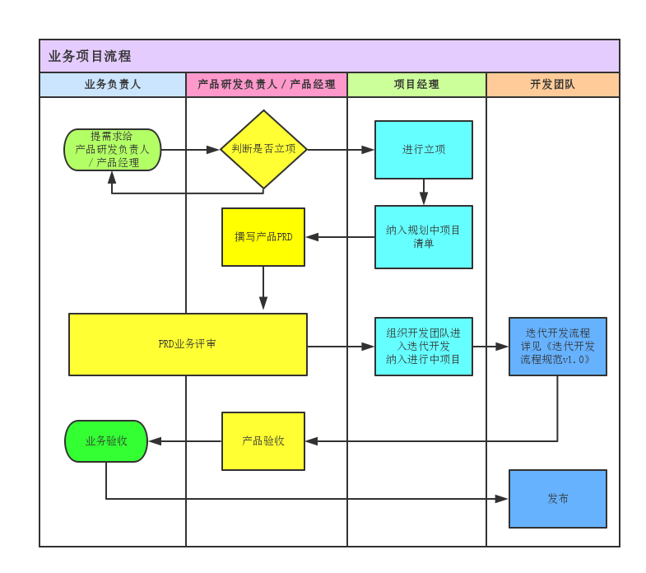

# 职责

## 业务负责人

1. 提出需求：邮件给到产品经理，抄送产品研发负责人，邮件格式暂不规定；
2. PRD业务评审：参与PRD第一次评审，及时给出建议；
3. 月度规划：与产品研发负责人／产品经理确认月度规划，包括进行中项目及规划中项目，

每月最后一周的周一确定好下个月的规划；

1. 紧急需求：月度规划外的需求定义为紧急需求，紧急需求提给产品经理，并和产品经理确认优先级，如对月度规划中的项目交付有影响，则业务负责人需给出优先级，适当删减月度规划中的原有项目或需求；
2. 变更：对于业务需求变更，邮件给到产品经理，并给出优先级和上线时间，处理方式同紧急需求；
3. 上线Deadline：如项目交付有时间上的限制，需在项目立项时明确指出Deadline；
4. 产品上线前验收

## 产品经理

1. 需求或变更：接收业务方的需求或变更；
2. 项目立项：提交《项目立项申请》给项目经理进行立项；
3. 撰写PRD：立项后项目进入项目规划阶段，产品经理负责撰写产品PRD；
4. PRD评审：业务评审需要邀请业务，研发共同参与，开发评审用于分解任务和排定开发工期；
5. 产品验收：产品的上线前验证

## 项目经理

1. 项目立项：根据产品经理提供的《项目立项申请》，进行项目立项；
2. 项目周报：每周整理项目周报被发给，业务、产品研发相关人员；
3. 推动项目进行：具体职责见《迭代开发流程规范v1.0》；
4. 项目完成情况汇总：包括项目延期扣分，规划完成情况，变更汇总等；
5. 跨团队沟通协调

# 项目各阶段及里程碑定义

规划中项目：从立项开始到进入开发前的项目，包括PRD撰写；

进行中项目：从开发开始到上线的项目

|  |  |
| --- | --- |
| **阶段** | **里程碑** |
| 立项 | 项目立项申请 |
| 规划中 | PRD开始 |
| PRD结束 |
| PRD 业务评审 |
| 进行中 | PRD 开发评审 |
| 产品验收 |
| 上线 | 业务验收 |
| 发布计划 |

# 月度规划

* 每月最后一周的周一确定好下个月的规划，且默认下月规划的资源>=实际可用资源，即理论上，所有的产品、开发资源提前一个月规划；
* 业务随时可以提出需求，但需要根据优先级排入后续月份的规划，或者插队现有项目

例：

现在是7月，则应当在6.29前确定好7月规划；

在确定好月度规划后，业务可以随时提出需求，如7月9日商户端提出需求并申请立项，

若该项目需求优先级若低于Napos现有项目（7月），则排入8月规划；

若该项目优先级高于其他项目，则按优先级插队排期，优先级低的项目顺延。

# 项目清单

# 以Napos 7月规划为例

|  |  |  |  |  |  |  |  |  |
| --- | --- | --- | --- | --- | --- | --- | --- | --- |
| **项目名称** | **阶段** | **类型** | **立项时间** | **PRD完成时间** | **PRD review** | **上线时间** | **状态** | **备注** |
| 商户端-连锁店系统(v0.3) | 规划中 | 业务类 | 6月29日 | 7月10日 | 7月13日 |  | 正常 |  |
| 餐厅通知发送系统 | 规划中 | 业务类 | 7月6日 | 7月10日 | 7月14日 |  | 正常 |  |
| 商户端-Napos(App v4.4) | 进行中 | 业务类 | 6月1日 | 6月26日 | 6月29日 | 7月20日 | 正常 |  |
| 商户端-商户后台运营系统(Rose) | 进行中 | 业务类 | 6月18日 | 6月29日 | 6月30日 | 待定 | 正常 | 因开发资源较少，与产品确认，  暂不设置发布日期 |
| 技术优化-Napos接入Log, Metrics & SOA | 进行中 | 技术类 | 6月1日 |  |  | 6月30日 | 延期 | 技术改造类任务无PRD |

# 迭代开发流程

# 详见《迭代开发流程规范v1.0》